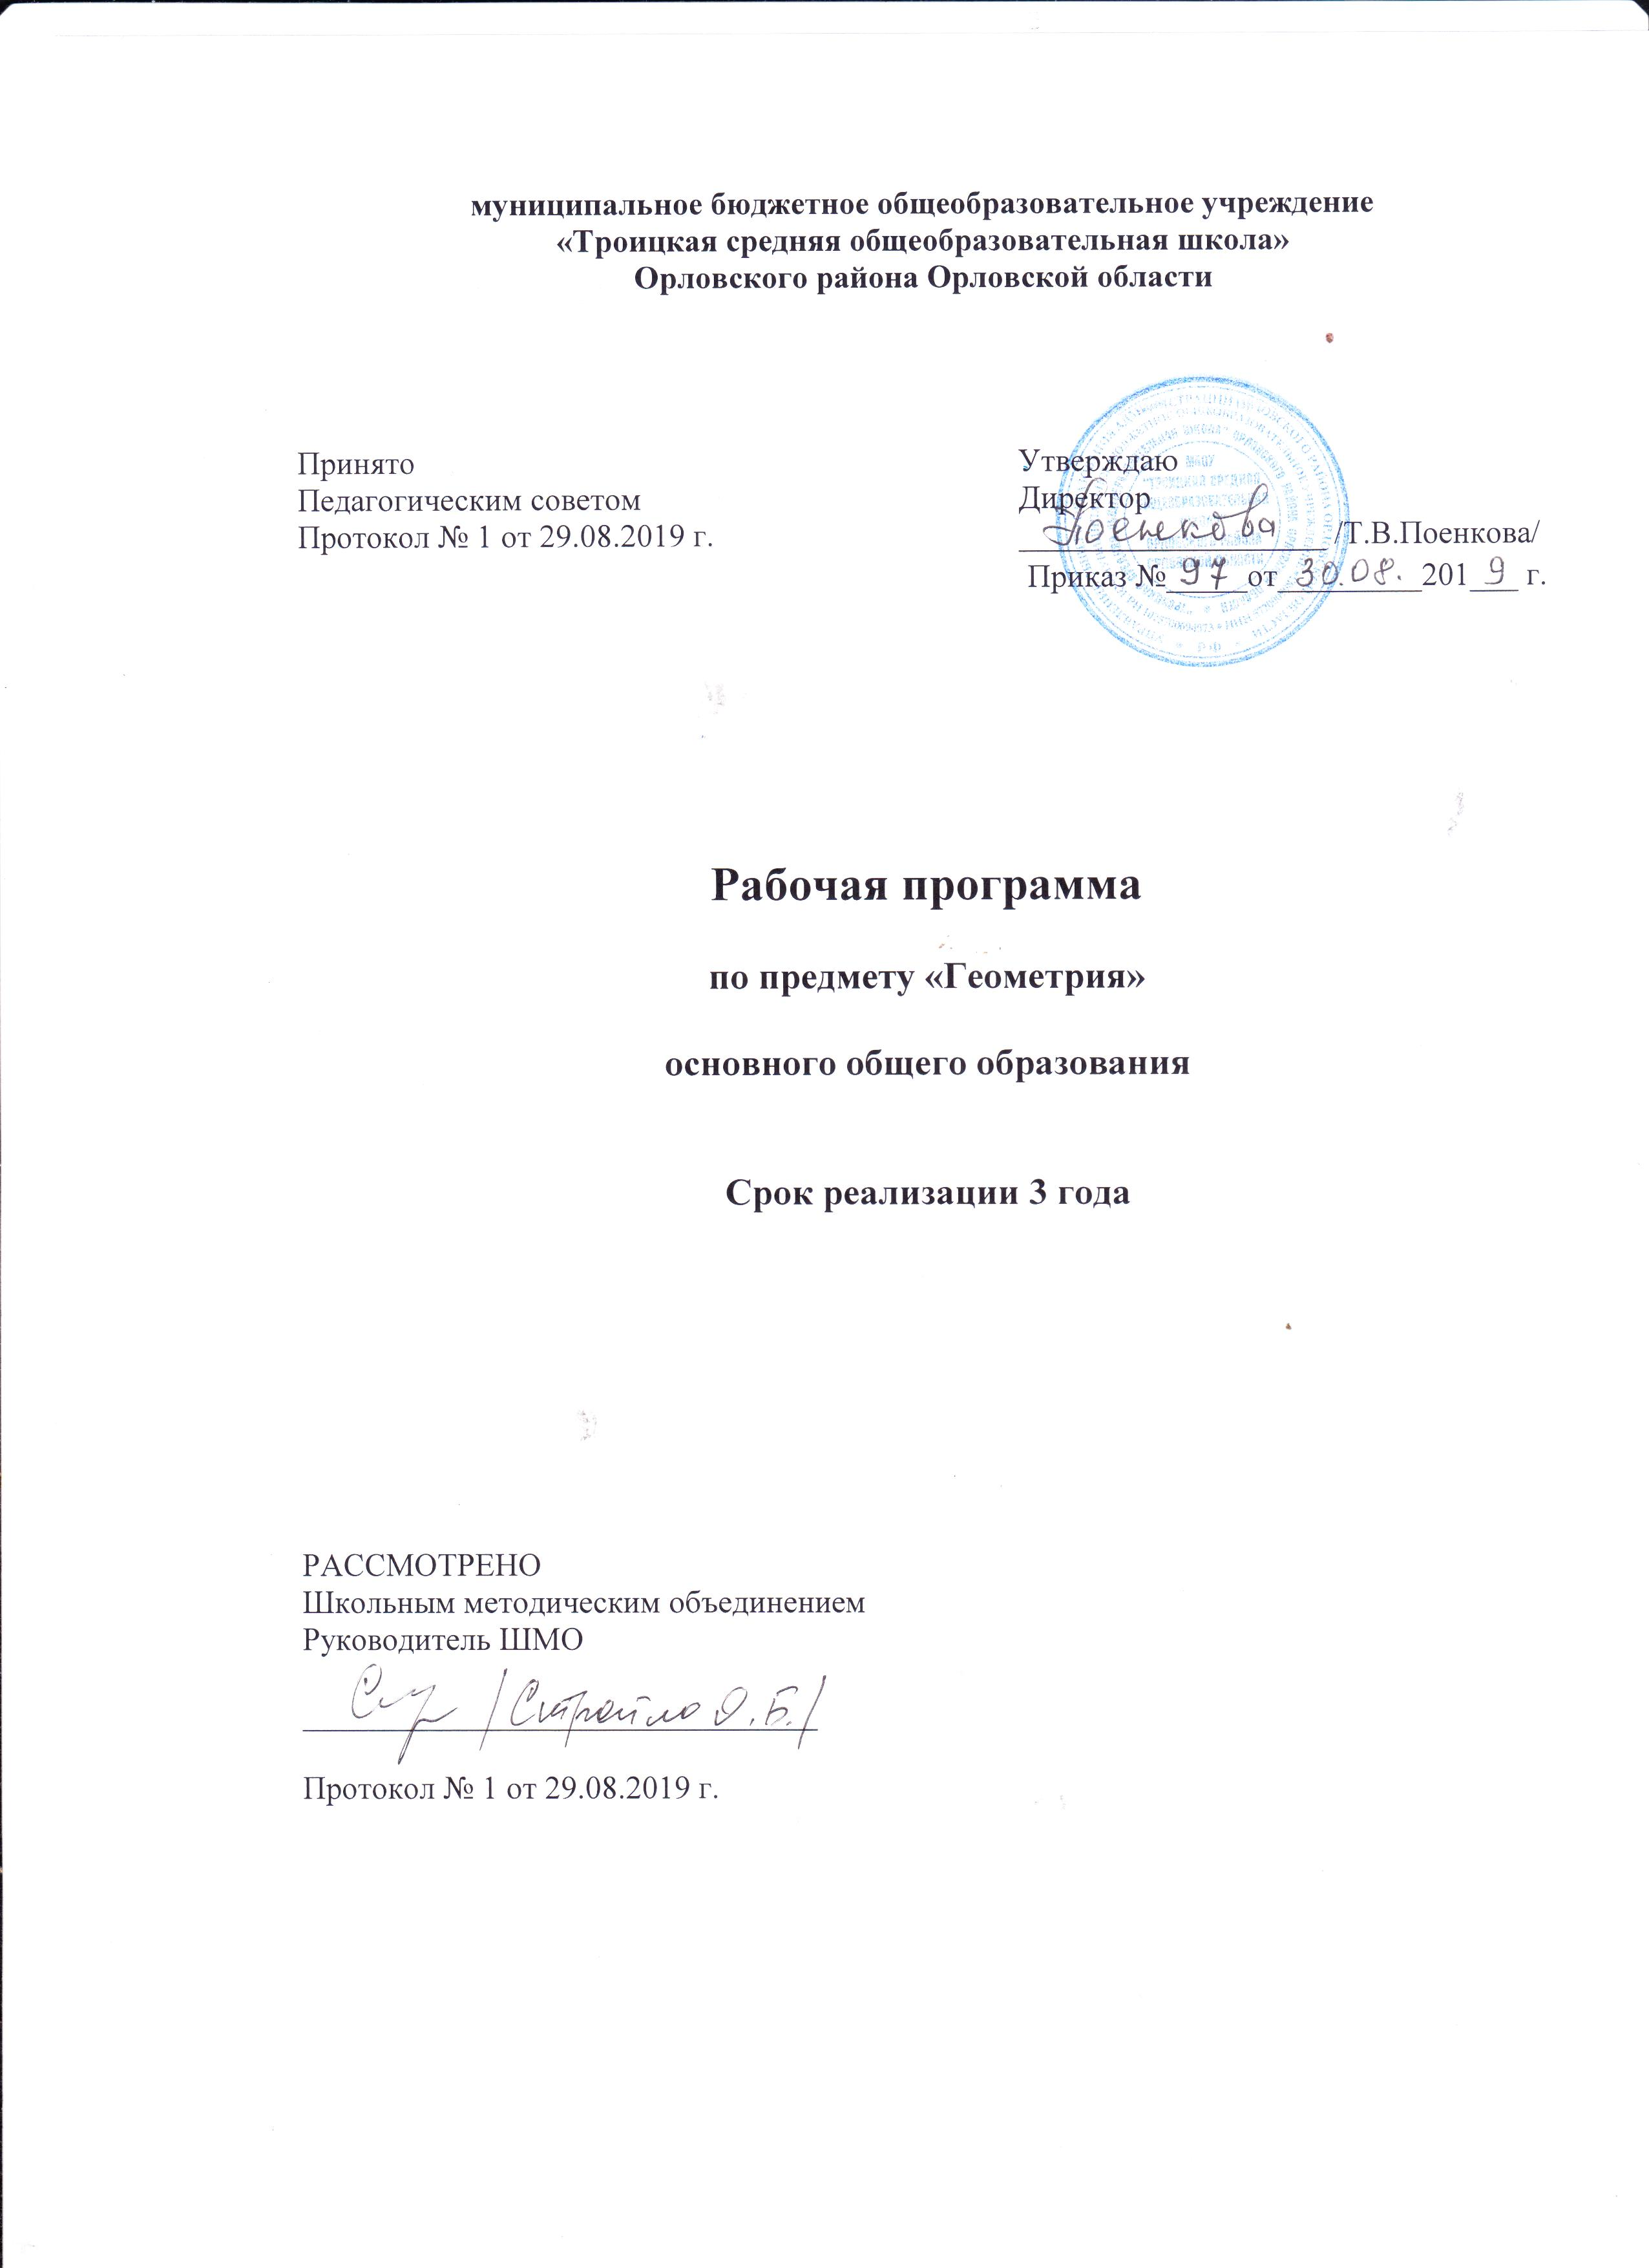

Планируемые результаты освоения учебного предмета на текущий учебный год

Программа позволяет добиваться следующих результатов освоения образовательной программы основного общего образования:
личностные:
- формирование ответственного отношения к учению, готовности и способности обучающихся к саморазвитию и самообразованию на основе мотивации к обучению и познанию, выбору дальнейшего образования на базе ориентировки в мире профессий и профессиональных предпочтений, осознанному построению индивидуальной образовательной траектории с учетом устойчивых познавательных интересов;
- формирование целостного мировоззрения, соответствующего современному уровню развития науки и общественной практики;
- формирование коммуникативной компетентности и общении и сотрудничестве со сверстниками, старшими и младшими в образовательной, общественно полезной, учебно-исследовательской, творческой и других видах деятельности;
- умение ясно, точно, грамотно излагать свои мысли в устной и письменной речи, понимать смысл поставленной задачи, выстраивать аргументацию, приводить примеры и контрпримеры;
- критичность мышления, умение распознавать логически некорректные высказывания, отличать гипотезу от факта;
- креативность мышления, инициативу, находчивость, активность при решении геометрических задач;
- умение контролировать процесс и результат учебной математической деятельности;
- способность к эмоциональному восприятию математических объектов, задач, решений, рассуждений;
метапредметные:
регулятивные универсальные учебные действия:
- умение самостоятельно планировать альтернативные пути достижения целей, осознанно выбирать наиболее эффективные способы решения учебных и познавательных задач;
- умение осуществлять контроль по результату и способу действия на уровне произвольного внимания и вносить необходимые коррективы;
- умение адекватно оценивать правильность или ошибочность выполнения учебной задачи, ее объективную трудность и собственные возможности ее решения;
- понимание сущности алгоритмических предписаний и умение действовать в соответствии с предложенным алгоритмом;
- умение самостоятельно ставить цели, выбирать и создавать алгоритмы для решения учебных математических проблем;
- умение планировать и осуществлять деятельность, направленную на решение задач исследовательского характера;
познавательные универсальные учебные действия:
- осознанное владение логическими действиями определения понятий, обобщения, установления аналогий, классификации на основе самостоятельного выбора оснований и критериев, установления родовидовых связей;
- умение устанавливать причинно-следственные связи, строить логическое рассуждение, умозаключение (индуктивное, дедуктивное и по аналогии) и выводы;
- умение создавать, применять и преобразовывать знаково-символические средства, модели и схемы для решения учебных и познавательных задач;
- формирование и развитие учебной и общепользовательской компетентности в области использования информационно-коммуникационных технологий (ИКТ-компетентности);
- формирование первоначальных представлений об идеях и о методах математики как универсальном языке науки и техники, средстве моделирования явлений и процессов;
- умение видеть математическую задачу в контексте проблемной ситуации в других дисциплинах, в окружающей жизни;
- умение находить в различных источниках информацию, необходимую для решения математических проблем, и представлять ее в понятной форме; принимать решение в условиях неполной и избыточной, точной и вероятностной информации;
- умение понимать и использовать математические средства наглядности (рисунки, чертежи, схемы и др.) для иллюстрации, интерпретации, аргументации;
- умение выдвигать гипотезы при решении учебных задач и понимать необходимость их проверки;
- умение применять индуктивные и дедуктивные способы рассуждений, видеть различные стратегии решения задач;
коммуникативные универсальные учебные действия:
- умение организовывать учебное сотрудничество и совместную деятельность с учителем и сверстниками: определять цели, распределять функции и роли участников, общие способы работы;
- умение работать в группе: находить общее решение и разрешать конфликты на основе согласования позиций и учета интересов;
- слушать партнера;
- формулировать, аргументировать и отстаивать свое мнение;
предметные:
- овладение базовым понятийным аппаратом по основным разделам содержания; представление об основных изучаемых понятиях (геометрическая фигура, величина) как важнейших математических моделях, позволяющих описывать и изучать реальные процессы и явления;
- умение работать с геометрическим текстом (анализировать, извлекать необходимую информацию), точно и грамотно выражать свои мысли в устной и письменной речи с применением математической терминологии и символики, использовать различные языки математики, проводить классификации, логические обоснования, доказательства математических утверждений;
- овладение навыками устных письменных, инструментальных вычислений;
- овладение геометрическим языком, умение использовать его для описания предметов окружающего мира, развитие пространственных представлений и изобразительных умений, приобретение навыков геометрических построений;
- усвоение систематических знаний о плоских фигурах и их свойствах, умение применять систематические знания о них для решения геометрических и практических задач;
- умение измерять длины отрезков, величины углов;
- умение применять изученные понятия, результаты, методы для решения задач практического характера и задач из смежных дисциплин с использованием при необходимости справочные материалы и технические средства.

Геометрия 7 класс
В результате изучения обучающийся должен знать/понимать:
- существо понятия математического доказательства; приводить примеры доказательств;
- каким образом геометрия возникла из практических задач землемерия; примеры геометрических объектов и утверждения о них, важных для практики;
уметь:
- пользоваться геометрическим языком для описания предметов окружающего мира;
- распознавать геометрические фигуры, различать их взаимное расположение;
- изображать геометрические фигуры; выполнять чертежи по условию задач; осуществлять преобразования фигур; распознавать на чертежах, моделях и в окружающей обстановке основные фигуры, изображать их;
- проводить доказательные рассуждения при решении задач, используя известные теоремы, обнаруживая возможности для их использования; решать простейшие планиметрические задачи;
использовать приобретенные знания и умения в практической деятельности и повседневной жизни для:
- описания реальных ситуаций на языке геометрии;
- решения геометрических задач;
- решения практических задач, связанных с нахождением геометрических величин (используя при необходимости справочники и технические средства);
- построений геометрическими инструментами (линейка, угольник, циркуль, транспортир).
Геометрия 8 класс
Учащиеся должны уметь:
- пользоваться языком геометрии для описания предметов окружающего мира;
- распознавать геометрические фигуры, различать их взаимное расположение;
- изображать геометрические фигуры; выполнять чертежи по условию задач; осуществлять преобразования фигур;
- вычислять значения геометрических величин (длин, углов, площадей), находить стороны, углы и площади треугольников, четырёхугольников;
- решать геометрические задачи, опираясь на изученные свойства фигур и отношений между ними, применяя дополнительные построения, алгебраический и тригонометрический аппарат, идеи симметрии;
- проводить доказательные рассуждения при решении задач, используя известные теоремы, обнаруживая возможности для их использования;
- решать простейшие планиметрические задачи в пространстве;
использовать приобретенные знания и умения в практической деятельности и повседневной жизни для:
- описания реальных ситуаций на языке геометрии;
- расчетов, включающих простейшие тригонометрические формулы;
- решения практических задач, связанных с нахождением геометрических величин (используя при необходимости справочники и технические средства);
- построений геометрическими инструментами (линейка, угольник, циркуль, транспортир.
Геометрия 9 класс
В результате изучения геометрии ученик должен уметь:
- пользоваться геометрическим языком для описания предметов окружающего мира;
- распознавать на чертежах и моделях геометрические фигуры; изображать изученные геометрические фигуры;
- выполнять чертежи по условию задачи;
- владеть практическими навыками использования геометрических инструментов для изображения фигур;
- уметь решать несложные задачи на вычисление геометрических величин (длин, углов), опираясь на изученные свойства фигур и отношений между ними, применяя дополнительные построения, алгебраический и тригонометрический аппарат;
- проводить доказательные рассуждения при решении задач, используя известные теоремы, обнаруживая возможности для их использования;
- владеть алгоритмами решения основных задач на построение;
- вычислять значения геометрических величин(длин, углов, площадей, объемов); в том числе: для углов от 0⁰ до 180⁰ определять значения тригонометрических функций по заданным значениям углов; находить значения тригонометрических функций по одной из них, находить стороны, углы и площади треугольников, длины ломаных, дуг окружностей, площадей основных геометрических фигур и фигур, составленных из них;
- решать простейшие планиметрические задачи в пространстве;
использовать приобретенные знания и умения в практической деятельности и повседневной жизни для:
- описания реальных ситуаций на языке геометрии;
- расчетов, включающих простейшие тригонометрические формулы;
- решения геометрических задач с использованием тригонометрии;
- решения практических задач, связанных с нахождением геометрических величин (используя при необходимости справочники и технические средства);
- построений геометрическими инструментами (линейка, угольник, циркуль, транспортир).

Содержание учебного предмета геометрия

7 класс.
Основные свойства простейших геометрических фигур (16 часов).
Возникновение геометрии из практики. Начальные понятия планиметрии. Геометрические фигуры: точка, прямая, луч, плоскость. Отрезок, ломаная. Длина отрезка и его свойства. Угол. Виды углов: прямой, тупой, острый. Величина угла и ее свойства. Равенство отрезков, углов, треугольников.

Смежные и вертикальные углы (8 часов).
Смежные и вертикальные углы и их свойства. Биссектриса угла и её свойства. Параллельные прямые. Определения, доказательства, аксиомы и теоремы, следствия. Перпендикулярность прямых. Контрпример, доказательство от противного.

Признаки равенства треугольников (14 час).
Треугольник, прямоугольные, остроугольные и тупоугольные треугольники. Признаки равенства треугольников: первый, второй, третий. Медиана, биссектриса и высота треугольника. Равнобедренный и равносторонний треугольники. Свойства и признаки равнобедренного треугольника. Прямая и обратная теоремы.
Основные задачи на построение с помощью циркуля и линейки
- угла, равного данному;
- биссектрисы угла,
- перпендикуляра к прямой;
- деление отрезка пополам.
- построение треугольника по трём сторонам;

Сумма углов треугольника (12 часов).
Параллельные и пересекающиеся прямые. Основное свойство параллельных прямых. Признаки параллельности прямых. Сумма углов треугольника. Внешний угол треугольника.
Признаки равенства прямоугольных треугольников. Перпендикуляр и наклонная к прямой. Расстояние от точки до прямой. Расстояние между параллельными прямыми. Свойство серединного перпендикуляра к отрезку.

Геометрические построения (13 часов).
Окружность и круг. Центр окружности, радиус, диаметр. Взаимное расположение прямой и окружности. Касательная и секущая к окружности, свойство касательной к окружности, равенство касательных, проведенных из одной точки. Замечательные точки треугольника: точки пересечения серединных перпендикуляров, биссектрис. Окружность, описанная около треугольника. Окружность, вписанная в треугольник. Основные задачи на построение с помощью циркуля и линейки: построение треугольника по трём сторонам; угла, равного данному; биссектрисы угла; перпендикуляра к прямой, деление отрезка пополам. Понятие о геометрическом месте точек.
Повторение (6 часов)

Геометрия 8 класс.
Четырёхугольники (19 ч).
Определение четырёхугольника. Параллелограмм и его свойства. Признаки параллелограмма. Прямоугольник, ромб, квадрат и их свойства. Теорема Фалеса. Средняя линия треугольника. Трапеция. Средняя линия трапеции. Пропорциональные отрезки.
Основная цель⎼ дать учащимся систематизированные сведения о четырёхугольниках и их свойствах.
Теорема Пифагора (20 ч).
Синус, косинус и тангенс острого угла прямоугольного треугольника. Теорема Пифагора. Неравенство треугольника. Перпендикуляр и наклонная. Соотношение между сторонами и углами в прямоугольном треугольнике. Значения синуса, косинуса и тангенса некоторых углов.
Основная цель⎼ сформировать аппарат решения прямоугольных треугольников, необходимый для вычисления элементов геометрических фигур на плоскости и в пространстве.
Декартовы координаты на плоскости (10 ч).
Прямоугольная система координат на плоскости.координаты середины отрезка. Расстояние между точками. Уравнения прямой и окружности. Координаты точки пересечения прямых. График линейной функции. Пересечения прямой с окружностью. Синус, косинус и тангенс углов от 0⁰ до 180⁰.
Основная цель ⎼ обобщить и систематизировать представления учащихся о декартовых координатах; развить умение применять алгебраический аппарат при решении геометрических задач.
Движение (7 ч).
Движение и его свойства. Симметрия относительно точки т прямой. Поворот. Параллельный перенос и его свойства. Понятие о равенстве фигур.
Основная цель ⎼ ознакомить учащихся с примерами геометрических преобразований.
Векторы (8 ч).
Вектор. Абсолютная величина и направление вектора. Равенство векторов. Координаты вектора. Сложение векторов и его свойства. Умножение вектора на число. $\left[Коллинеарные векторы\right]$. Скалярное произведение векторов. Угол между векторами.
Основная цель ⎼ познакомить учащихся с элементами векторной алгебры и их применением для решения геометрических задач; сформировать умение производить операции над векторами.
Итоговое повторение (3 ч).

Геометрия 9 класс.

Повторение курса 8 класса (4ч).
Подобие фигур (15 ч).
Понятие о гомотетии и подобие фигур. Подобие треугольников. Признаки подобия треугольников. Подобие прямоугольных треугольников. Центральные и вписанные углы и их свойства.
Основная цель⎼ усвоить признаки подобия треугольников и отработать навыки их применения.
Решение треугольников (11 ч).
Теоремы синусов и косинусов. Решение треугольников.
Основная цель ⎼ познакомить учащихся с основными алгоритмами решения произвольных треугольников.
Многоугольники (12 ч).
Ломаная. Выпуклые многоугольники. Сумма углов выпуклого многоугольника. Правильные многоугольники. Окружность, вписанная в правильный многоугольник. Окружность, описанная около правильного многоугольника. Длина окружности. Длина дуги окружности. Радианная мера угла.
Основная цель ⎼ расширить и систематизировать сведения о многоугольниках и окружностях.
Площади фигур (13 ч).
Площадь и её свойства. Площади прямоугольника, треугольника, параллелограмма, трапеции. Площади круга и его частей.
Основная цель⎼ сформировать у учащихся общее представление о площади и умение вычислять площади фигур.
Повторение курса планиметрии (12 ч).

Тематическое планирование учебного предмета геометрия в 7 классе
(2 ч. в неделю, всего 69 ч.)
№ п/п | Содержание учебного материала |  | Кол-во часов | Количество к/р
1 |  | §1. Основные свойства простейших геометрических фигур | 16 | 1
2 |  | §2. Смежные и вертикальные углы | 8 | 1
3 |  | §3. Признаки равенства треугольников | 14 | 1
4 |  | §4. Сумма углов треугольника | 12 | 1
5 |  | §5. Геометрические построения | 13 | 1
6 | Повторение курса геометрии 7 класса. |  | 6

Тематическое планирование учебного предмета геометрия в 8 классе
(2 ч. в неделю, всего 67 ч.)

№ п/п | Содержание учебного материала | Кол-во часов | Количество к/р
1 | §6. Четырехугольники. | 19 | 2
2 | §7. Теорема Пифагора. | 20 | 2
3 | §8. Декартовы координаты  на плоскости. | 10
4 | §9. Движение. | 7 | 1
5 | §10. Векторы. | 8 | 1
6 | Итоговое повторение. | 3

Тематическое планирование учебного предмета геометрия в 9 классе
(2 ч. в неделю, всего 67 ч.)

№  п/п | Содержание учебного материала | Кол-во  часов | Количество к/р
1 | Повторение курса 8 класса | 4 | 1
2 | Подобие фигур | 15 | 1
3 | Решение треугольников | 11 | 1
4 | Многоугольники | 12 | 1
5 | Площади | 13 | 1
6 | Повторение курса планиметрии | 12 | 1

